МИНИСТЕРСТВО НАУКИ И ВЫСШЕГО ОБРАЗОВАНИЯ РФ
ФЕДЕРАЛЬНОЕ ГОСУДАРСТВЕННОЕ БЮДЖЕТНОЕ ОБРАЗОВАТЕЛЬНОЕ УЧРЕЖДЕНИЕ ВЫСШЕГО ОБРАЗОВАНИЯ
«ДОНСКОЙ ГОСУДАРСТВЕННЫЙ ТЕХНИЧЕСКИЙ УНИВЕРСИТЕТ»

Кафедра «Кибербезопасность информационных систем»

Методические указания
По дисциплине: «Методы нечеткой логики в ИИ»
На тему «Fuzzy KNN»

Выполнил:
Студент группы МБИС21
Грибан Д.В.
Проверил:
Доц. Пиневич Е.В.

Ростов-на-Дону
2026 г.
Содержание
Введение 3
1 Теоретические основы метода Fuzzy K-NN 4
1.1 Классический метод K ближайших соседей и его ограничения 4
1.2 Нечёткие множества и степень принадлежности 5
1.3 Метрики расстояния 6
1.4 Веса соседей и параметр нечёткости 7
1.5 Степени принадлежности объектов обучающей выборки 8
2 Алгоритм Fuzzy K-NN 9
2.1 Последовательность шагов алгоритма 9
2.2 Вычисление степеней принадлежности 9
2.3 Принятие решения и выбор параметров 10
3 Примеры аналитического расчета 11
3.1 Пример аналитического расчета №1 11
3.2 Пример аналитического расчета №2 13
3.3 Пример аналитического расчета №3 16
4 Программная реализация алгоритма на Python 18
4.1 Описание структуры программного средства 18
4.2 Результат работы программы 19
5 Варианты заданий для самостоятельной работы 21
Приложение А Листинг программы 30

Введение
Современные системы информационной безопасности, анализа данных и интеллектуального управления всё чаще сталкиваются с задачами классификации, в которых границы между классами размыты. Событие информационной безопасности редко бывает «абсолютно безопасным» или «абсолютно опасным»: сетевое соединение может сочетать признаки нормального и подозрительного трафика, а уязвимость – обладать средней критичностью с элементами высокой. Классические методы, возвращающие единственную метку класса, скрывают эту неопределённость от специалиста, принимающего решение.
Метод нечёткого K-ближайших соседей (Fuzzy K-Nearest Neighbors, Fuzzy K-NN), предложенный Дж. Келлером с соавторами в 1985 году, объединяет идею классического метода K-NN с аппаратом теории нечётких множеств. Вместо жёсткого присвоения класса объекту сопоставляется вектор степеней принадлежности ко всем классам, а вклад каждого соседа определяется его удалённостью от классифицируемого объекта. Это позволяет не только выбрать класс, но и оценить уверенность принятого решения, а также выявить пограничные объекты, требующие дополнительной проверки.
Актуальность данной методической работы обусловлена необходимостью понимания внутренних механизмов нечёткой классификации. Метод не требует длительного этапа обучения, прозрачен в вычислениях и хорошо подходит для ручного расчёта, поэтому он удобен для изучения основ нечёткой логики в задачах искусственного интеллекта.
Основное внимание в работе уделяется математическому аппарату метода: вычислению расстояний между объектами, определению весов соседей с учётом параметра нечёткости m и расчёту степеней принадлежности объекта к каждому классу. Отдельно рассматривается влияние параметров $K$, $m$ и $ε$ на результат классификации.
Целью выполнения практических заданий является не только программная реализация алгоритма на языке Python, но и закрепление навыков ручного расчёта степеней принадлежности. В методических указаниях приведены теоретические основы метода, три подробно разобранных примера аналитического расчёта, описание программной реализации и варианты заданий для самостоятельной работы.

1 Теоретические основы метода Fuzzy K-NN
В данной главе представлена теоретическая база метода нечёткого K-ближайших соседей. Рассматриваются недостатки классического K-NN, понятие степени принадлежности, используемые метрики расстояния, формула весов соседей и роль параметра нечёткости m, а также способы задания степеней принадлежности объектов обучающей выборки.

1.1 Классический метод K ближайших соседей и его ограничения
Метод K ближайших соседей (K-Nearest Neighbors, K-NN) относится к метрическим алгоритмам классификации. Для нового объекта x в обучающей выборке отыскиваются $K$ объектов, наиболее близких к нему по выбранной метрике расстояния, после чего объекту присваивается тот класс, который встречается среди соседей чаще всего (голосование по большинству). Пример выбора соседей для объекта $Q$ при $K = 3$ показан на рисунке 1.
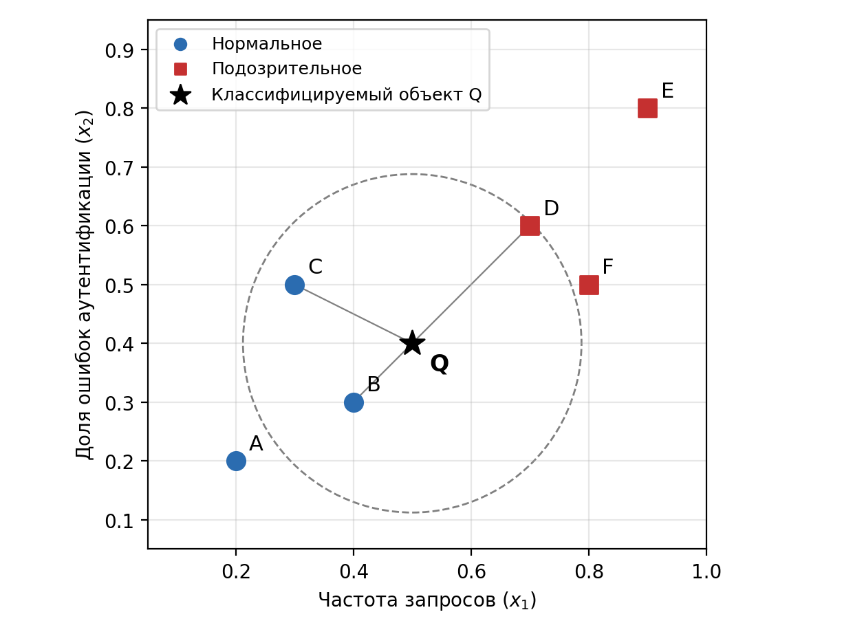
Рисунок 1 – Выбор $K = 3$ ближайших соседей для классифицируемого объекта $Q$

Несмотря на простоту, классический K-NN имеет ряд существенных недостатков:
- все $K$ соседей имеют одинаковый вес, независимо от того, находятся они рядом с объектом или у границы окрестности;
- результат представляет собой единственную метку класса, поэтому невозможно оценить уверенность решения;
- объекты, лежащие на границе между классами, классифицируются так же «жёстко», как и типичные представители класса;
- при равенстве голосов требуется дополнительное правило разрешения неоднозначности.
Метод Fuzzy K-NN устраняет эти недостатки: каждый сосед голосует с весом, обратно пропорциональным расстоянию, а результатом классификации является вектор степеней принадлежности ко всем классам.

1.2 Нечёткие множества и степень принадлежности
Нечёткое множество A на универсальном множестве X задаётся функцией принадлежности $μ_{A}\left(x\right)∈\left[0,1\right]$, которая показывает, в какой степени элемент x принадлежит множеству A. В отличие от чёткого множества, где элемент либо принадлежит множеству (1), либо нет (0), в нечётком множестве допускаются промежуточные значения.
В методе Fuzzy K-NN каждый объект x характеризуется вектором степеней принадлежности к классам:
$$u\left(x\right)=\left(u_{1}\left(x\right), u_{2}\left(x\right), …, u_{C}\left(x\right)\right),$$
где $C$ – количество классов,
$u_{j}\left(x\right)∈\left[0,1\right]$ – степень принадлежности объекта x к классу j. Для вектора выполняется условие нормировки:
$$\sum_{j=1}^{C}{u_{j}}\left(x\right)=1.$$
Степень принадлежности не является вероятностью в строгом смысле: она отражает, насколько объект «похож» на типичных представителей класса. Например, вектор (0.7; 0.3; 0.0) означает, что объект в большей степени относится к первому классу, частично – ко второму и совсем не относится к третьему.

1.3 Метрики расстояния
Близость объектов определяется с помощью метрики расстояния $d\left(x,x_{i}\right)$ в пространстве n признаков. Наиболее часто применяются две метрики.
Евклидово расстояние:
$$d\left(x,x_{i}\right)=\sqrt{\sum_{k=1}^{n}{{\left(x_{k}-x_{ik}\right)}^{2}}}.$$
Манхэттенское расстояние (сумма модулей разностей):
$$d\left(x,x_{i}\right)=\sum_{k=1}^{n}{\left|x_{k}-x_{ik}\right|}.$$
Признаки могут иметь разные единицы измерения и диапазоны значений, поэтому перед вычислением расстояний их необходимо привести к единому масштабу. Наиболее простой способ – min-max нормализация на отрезок [0; 1]:
$$x'=\frac{x-x_{min}}{x_{max}-x_{min}}.$$
Без нормализации признак с большим диапазоном значений будет доминировать при вычислении расстояния. Во всех примерах и заданиях данной методички признаки уже нормированы.

1.4 Веса соседей и параметр нечёткости
Каждому из $K$ найденных соседей присваивается вес, обратно пропорциональный расстоянию до классифицируемого объекта:
$$w_{i}=\frac{1}{d{\left(x,x_{i}\right)}^{\frac{2}{m-1}}+ε},$$
где $d\left(x,x_{i}\right)$ – расстояние между объектами, m – параметр нечёткости ($m > 1$, обычно $m = 2$), $ε$ – малая константа (обычно $ε = 0.01$), которая исключает деление на ноль при совпадении объекта с одним из соседей.
Параметр m определяет, насколько сильно вес соседа зависит от расстояния. Показатель степени $\frac{2}{\left(m-1\right)}$ для типичных значений параметра приведён в таблице 1.
Таблица 1 – Показатель степени в формуле веса
Параметр m | Показатель $\frac{2}{\left(m-1\right)}$ | Вес соседа
1.5 | 4 | $$1/\left(d^{4}+ε\right)$$
2 | 2 | $$1/\left(d^{2}+ε\right)$$
3 | 1 | $$1/\left(d+ε\right)$$
При m = 2 формула принимает вид $w_{i}=1/\left(d^{2}+ε\right)$, именно этот вариант используется в большинстве примеров данной методички. Зависимость веса от расстояния при разных значениях m показана на рисунке 2.
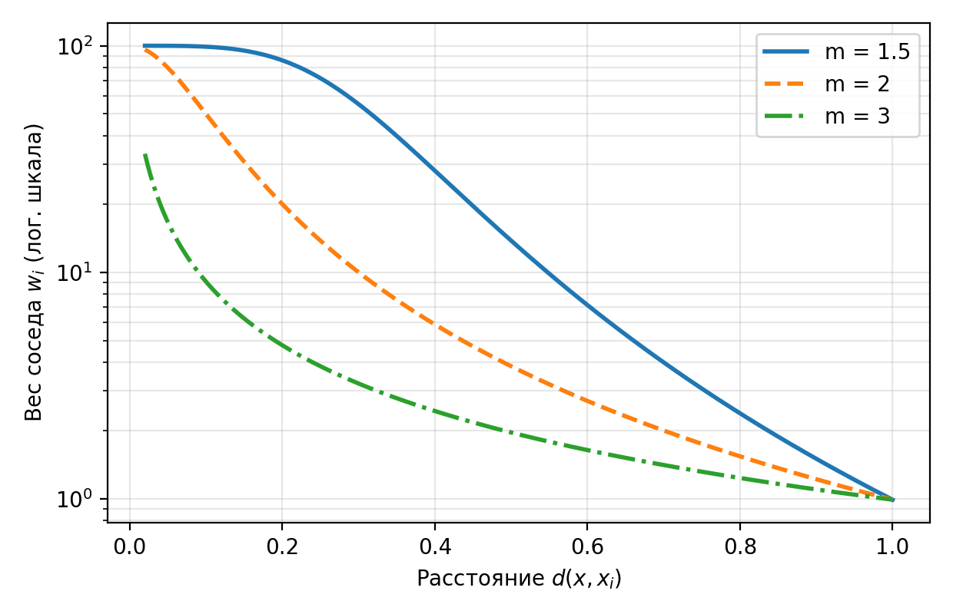
Рисунок 2 – Зависимость веса соседа от расстояния при ε = 0.01

Чем меньше m, тем быстрее убывает вес с ростом расстояния и тем сильнее результат определяется самыми близкими соседями. С ростом m показатель степени уменьшается, веса соседей выравниваются, и метод приближается к обычному голосованию по большинству.

1.5 Степени принадлежности объектов обучающей выборки
Для расчёта необходимо знать степени принадлежности $u_{ij}$ каждого обучающего объекта $i$ к каждому классу $j$. Существует два основных способа их задания.
Первый способ – четкие метки. Объект принадлежит своему классу со степенью 1, а остальным классам – со степенью 0:
$$u_{ij}=\left\{\begin{matrix}1, & j=c_{i}, \\ 0, & j≠c_{i},\end{matrix}\right.$$
где $c_{i}$ – класс, указанный в обучающей выборке для объекта $i$. Этот способ используется в примерах 3.1 и 3.2.
Второй способ – нечеткие метки. Если эксперт или предыдущий расчёт даёт для обучающего объекта частичные принадлежности к нескольким классам, они используются как есть (пример 3.3). Кроме того, нечёткие метки можно построить автоматически по методу Келлера. Для каждого обучающего объекта находятся K его ближайших соседей, и пусть $n_{j}$ – число соседей, относящихся к классу $j$. Тогда:
$$u_{ij}=\left\{\begin{matrix}0.51+0.49⋅\frac{n_{j}}{K}, & j=c_{i}, \\ 0.49⋅\frac{n_{j}}{K}, & j≠c_{i}.\end{matrix}\right.$$
Например, для объекта A из примера 3.1 при K = 3 ближайшими соседями по обучающей выборке являются B, C (класс «Нормальное») и D (класс «Подозрительное»), то есть $n_{1}=2$, $n_{2}=1$. Следовательно, $u_{A,1}=0.51+0.49⋅2/3≈0.84$ и $u_{A,2}=0.49⋅\frac{1}{3}≈0.16$. Таким образом, объект, расположенный в окружении «чужих» объектов, получает менее уверенную метку, чем типичный представитель класса.

2 Алгоритм Fuzzy K-NN
В данной главе рассматривается последовательность действий, необходимых для классификации объекта методом Fuzzy K-NN. Описание включает этапы поиска соседей, вычисления весов, расчёта степеней принадлежности и принятия решения.

2.1 Последовательность шагов алгоритма
Исходными данными алгоритма являются обучающая выборка со степенями принадлежности $u_{ij}$, классифицируемый объект x, число соседей K, параметр нечёткости m, константа ε и выбранная метрика расстояния. Алгоритм включает следующие шаги.
Шаг 1. Вычислить расстояния $d\left(x,x_{i}\right)$ от объекта x до всех объектов обучающей выборки и выбрать K объектов с наименьшими расстояниями.
Шаг 2. Для каждого из K соседей вычислить вес:
$$w_{i}=\frac{1}{d{\left(x,x_{i}\right)}^{2/\left(m-1\right)}+ε}.$$
Шаг 3. Вычислить степень принадлежности объекта x к каждому классу j:
$$u_{j}\left(x\right)=\frac{\sum_{i=1}^{K}{u_{ij}⋅w_{i}}}{\sum_{i=1}^{K}{w_{i}}}.$$
Шаг 4. Принять решение: отнести объект к классу с максимальной степенью принадлежности:
$$c\left(x\right)=arg\max_{j} u_{j}\left(x\right).$$

2.2 Вычисление степеней принадлежности
Степень принадлежности объекта $x$ к классу $j$ является средним значением степеней принадлежности соседей к этому классу, взвешенным по расстоянию. Чем ближе сосед, тем больший вклад он вносит в результат. Если сосед $i$ не относится к классу $j$, то $u_{ij}=0$ и его вес в числитель не входит, но входит в знаменатель – именно это «разбавляет» уверенность в классе.
Полученные степени принадлежности автоматически удовлетворяют условию нормировки. Действительно, если для каждого обучающего объекта j​uij=1, то:
$$\sum_{j=1}^{C}{u_{j}}\left(x\right)=\frac{\sum_{i=1}^{K}{w_{i}}\sum_{j=1}^{C}{u_{ij}}}{\sum_{i=1}^{K}{w_{i}}}=\frac{\sum_{i=1}^{K}{w_{i}}}{\sum_{i=1}^{K}{w_{i}}}=1.$$
Это свойство используется для самопроверки расчёта: сумма найденных степеней принадлежности должна быть равна 1.

2.3 Принятие решения и выбор параметров
Объект относится к классу с наибольшей степенью принадлежности. Значение $\max_{j}u_{j}\left(x\right)$ можно интерпретировать как уверенность классификации: например, значение 0.9241 означает уверенность 92.41%. Если две наибольшие степени принадлежности близки по значению, объект считается пограничным, и на практике такое решение целесообразно передавать на дополнительную проверку.
При выборе параметров метода можно руководствоваться следующими рекомендациями:
- число соседей K обычно выбирают небольшим (3–7) и не превышающим число объектов обучающей выборки; слишком малое K делает результат чувствительным к выбросам, слишком большое – включает в расчёт «чужие» классы;
- параметр нечёткости m обычно выбирают из диапазона 1.5–3; значение $m = 2$ является стандартным;
- константа ε должна быть малой (например, 0.01): она нужна только для защиты от деления на ноль;
- перед расчётом расстояний признаки необходимо нормализовать.

3 Примеры аналитического расчета
В данной главе представлен подробный пошаговый разбор применения метода Fuzzy K-NN. Примеры расположены по возрастанию сложности: в примере №1 два признака и два класса, в примере №2 три признака и три класса, в примере №3 обучающие объекты имеют нечёткие метки, а параметр нечёткости отличается от стандартного (m = 3). Во всех расчётах промежуточные значения округляются до четырёх знаков после запятой.

3.1 Пример аналитического расчета №1
Классификация сетевого соединения по двум признакам. Признаки нормированы на отрезок [0; 1]: x₁ – частота запросов, x₂ – доля неудачных попыток аутентификации. Метки обучающих объектов четкие (принадлежность своему классу равна 1).
Дано:
Таблица 2 – Обучающая выборка
Объект | Частота запросов (x₁) | Доля ошибок аутентификации (x₂) | Класс (y)
A | 0.20 | 0.20 | Нормальное
B | 0.40 | 0.30 | Нормальное
C | 0.30 | 0.50 | Нормальное
D | 0.70 | 0.60 | Подозрительное
E | 0.90 | 0.80 | Подозрительное
F | 0.80 | 0.50 | Подозрительное
K = 3 (количество ближайших соседей)
m = 2 (параметр нечёткости)
ε = 0.01 (малая константа для избегания деления на ноль)
Найти: к какому классу относится соединение с параметрами $x_{1}=0.50, x_{2}=0.40.$
Шаг 1. Находим K = 3 ближайших соседей.
До A: $\sqrt{{\left(0.50-0.20\right)}^{2}+{\left(0.40-0.20\right)}^{2}}=\sqrt{0.09+0.04}=\sqrt{0.13}≈0.3606;$
До B: $\sqrt{{\left(0.50-0.40\right)}^{2}+{\left(0.40-0.30\right)}^{2}}=\sqrt{0.01+0.01}=\sqrt{0.02}≈0.1414;$
До C: $\sqrt{{\left(0.50-0.30\right)}^{2}+{\left(0.40-0.50\right)}^{2}}=\sqrt{0.04+0.01}=\sqrt{0.05}≈0.2236;$
До D: $\sqrt{{\left(0.50-0.70\right)}^{2}+{\left(0.40-0.60\right)}^{2}}=\sqrt{0.04+0.04}=\sqrt{0.08}≈0.2828;$
До E: $\sqrt{{\left(0.50-0.90\right)}^{2}+{\left(0.40-0.80\right)}^{2}}=\sqrt{0.16+0.16}=\sqrt{0.32}≈0.5657;$
До F: $\sqrt{{\left(0.50-0.80\right)}^{2}+{\left(0.40-0.50\right)}^{2}}=\sqrt{0.09+0.01}=\sqrt{0.10}≈0.3162;$
Ближайшие соседи (K = 3): B (0.1414), C (0.2236), D (0.2828).
Остальные объекты (F, A, E) в расчет не входят.
Шаг 2. Вычисляем веса соседей по формуле $w_{i}=\frac{1}{d_{i}^{ 2/\left(m-1\right)}+ε}$. При m = 2 показатель степени $2/\left(m-1\right)=2$.
Для B: $\frac{1}{0.02+0.01}=\frac{1}{0.03}=33.3333;$
Для C: $\frac{1}{0.05+0.01}=\frac{1}{0.06}=16.6667;$
Для D: $\frac{1}{0.08+0.01}=\frac{1}{0.09}=11.1111;$
Сумма весов: $∑w_{i}=33.3333+16.6667+11.1111=61.1111.$
Шаг 3. Вычисляем степени принадлежности к каждому классу по формуле $u_{j}\left(x\right)=\frac{∑u_{ij}⋅w_{i}}{∑w_{i}}$.
Для класса «Нормальное» (B, C):
$$\text{Вклад}=w_{B}+w_{C}=33.3333+16.6667=50.0000.$$
Для класса «Подозрительное» (D):
$$\text{Вклад}=w_{D}=11.1111.$$
Принадлежности каждого класса:
«Нормальное» $=\frac{50.0000}{61.1111}=0.8182$
«Подозрительное» $=\frac{11.1111}{61.1111}=0.1818$
Проверка: $0.8182+0.1818=1.0000.$
Шаг 4. Принимаем решение: объект относится к классу с максимальной степенью принадлежности.
Результат: объект классифицируется как «Нормальное» с уверенностью 81.82%.
Комментарий. Классический метод K-NN при K = 3 отдал бы классу «Нормальное» 2 голоса из 3 (66.67%). Метод Fuzzy K-NN учитывает, что два самых близких соседа (B и C) имеют наибольшие веса, и дает более выраженную оценку – 81.82%. При этом класс «Подозрительное» сохраняет ненулевую степень принадлежности (0.1818), обусловленную соседом D.

3.2 Пример аналитического расчета №2
Оценка уровня угрозы события информационной безопасности по трем признакам, нормированным на отрезок [0; 1]: x₁ – интенсивность сетевой активности, x₂ – доля неудачных попыток входа, x₃ – интенсивность обращений к критичным ресурсам. Классов три, K = 5: в число соседей попадают объекты всех трех классов.
Дано:
Таблица 3 – Обучающая выборка
Объект | Активность (x₁) | Неудачные входы (x₂) | Критичные ресурсы (x₃) | Класс (y)
A | 0.10 | 0.05 | 0.10 | Низкий
B | 0.20 | 0.15 | 0.20 | Низкий
C | 0.35 | 0.30 | 0.40 | Средний
D | 0.45 | 0.50 | 0.35 | Средний
E | 0.55 | 0.45 | 0.55 | Средний
F | 0.70 | 0.75 | 0.65 | Высокий
G | 0.90 | 0.85 | 0.95 | Высокий
H | 0.90 | 0.95 | 0.80 | Высокий
K = 5 (количество ближайших соседей)
m = 2 (параметр нечёткости)
ε = 0.01 (малая константа для избегания деления на ноль)
Найти: какой уровень угрозы у события с параметрами $x_{1}=0.50, x_{2}=0.55, x_{3}=0.50.$
Шаг 1. Находим K = 5 ближайших соседей.
До A: $\sqrt{{\left(0.50-0.10\right)}^{2}+{\left(0.55-0.05\right)}^{2}+{\left(0.50-0.10\right)}^{2}}=\sqrt{0.16+0.25+0.16}=\sqrt{0.57}≈0.7550;$
До B: $\sqrt{{\left(0.50-0.20\right)}^{2}+{\left(0.55-0.15\right)}^{2}+{\left(0.50-0.20\right)}^{2}}=\sqrt{0.09+0.16+0.09}=\sqrt{0.34}≈0.5831;$
До C: $\sqrt{{\left(0.50-0.35\right)}^{2}+{\left(0.55-0.30\right)}^{2}+{\left(0.50-0.40\right)}^{2}}=\sqrt{0.0225+0.0625+0.01}=\sqrt{0.095}≈0.3082;$
До D: $\sqrt{{\left(0.50-0.45\right)}^{2}+{\left(0.55-0.50\right)}^{2}+{\left(0.50-0.35\right)}^{2}}=\sqrt{0.0025+0.0025+0.0225}=\sqrt{0.0275}≈0.1658;$
До E: $\sqrt{{\left(0.50-0.55\right)}^{2}+{\left(0.55-0.45\right)}^{2}+{\left(0.50-0.55\right)}^{2}}=\sqrt{0.0025+0.01+0.0025}=\sqrt{0.015}≈0.1225;$
До F: $\sqrt{{\left(0.50-0.70\right)}^{2}+{\left(0.55-0.75\right)}^{2}+{\left(0.50-0.65\right)}^{2}}=\sqrt{0.04+0.04+0.0225}=\sqrt{0.1025}≈0.3202;$
До G: $\sqrt{{\left(0.50-0.90\right)}^{2}+{\left(0.55-0.85\right)}^{2}+{\left(0.50-0.95\right)}^{2}}=\sqrt{0.16+0.09+0.2025}=\sqrt{0.4525}≈0.6727;$
До H: $\sqrt{{\left(0.50-0.90\right)}^{2}+{\left(0.55-0.95\right)}^{2}+{\left(0.50-0.80\right)}^{2}}=\sqrt{0.16+0.16+0.09}=\sqrt{0.41}≈0.6403;$
Ближайшие соседи (K = 5): E (0.1225), D (0.1658), C (0.3082), F (0.3202), B (0.5831).
Остальные объекты (H, G, A) в расчет не входят.
Шаг 2. Вычисляем веса соседей по формуле $w_{i}=\frac{1}{d_{i}^{ 2/\left(m-1\right)}+ε}$. При m = 2 показатель степени $2/\left(m-1\right)=2$.
Для E: $\frac{1}{0.015+0.01}=\frac{1}{0.025}=40.0000;$
Для D: $\frac{1}{0.0275+0.01}=\frac{1}{0.0375}=26.6667;$
Для C: $\frac{1}{0.095+0.01}=\frac{1}{0.105}=9.5238;$
Для F: $\frac{1}{0.1025+0.01}=\frac{1}{0.1125}=8.8889;$
Для B: $\frac{1}{0.34+0.01}=\frac{1}{0.35}=2.8571;$
Сумма весов: $∑w_{i}=40.0000+26.6667+9.5238+8.8889+2.8571=87.9365.$
Шаг 3. Вычисляем степени принадлежности к каждому классу по формуле $u_{j}\left(x\right)=\frac{∑u_{ij}⋅w_{i}}{∑w_{i}}$.
Для класса «Низкий» (B):
$$\text{Вклад}=w_{B}=2.8571.$$
Для класса «Средний» (E, D, C):
$$\text{Вклад}=w_{E}+w_{D}+w_{C}=40.0000+26.6667+9.5238=76.1905.$$
Для класса «Высокий» (F):
$$\text{Вклад}=w_{F}=8.8889.$$
Принадлежности каждого класса:
«Низкий» $=\frac{2.8571}{87.9365}=0.0325$
«Средний» $=\frac{76.1905}{87.9365}=0.8664$
«Высокий» $=\frac{8.8889}{87.9365}=0.1011$
Проверка: $0.0325+0.8664+0.1011=1.0000.$
Шаг 4. Принимаем решение: объект относится к классу с максимальной степенью принадлежности.
Результат: объект классифицируется как «Средний» с уверенностью 86.64%.
Комментарий. Сосед B (класс «Низкий») вошел в число K = 5 ближайших, но его вес (2.8571) составляет лишь 3.25% от суммы весов, поэтому вклад далекого соседа мал. Классический K-NN дал бы классу «Средний» только 3 голоса из 5 (60%), а Fuzzy K-NN – 86.64%.

3.3 Пример аналитического расчета №3
Определение приоритета инцидента информационной безопасности. Признаки: x₁ – масштаб затронутых систем, x₂ – ценность актива (оба нормированы на [0; 1]). Обучающие объекты имеют нечеткие метки: каждый из них частично принадлежит нескольким классам, при этом сумма степеней принадлежности каждого объекта равна 1. Параметр нечёткости m = 3, поэтому показатель степени в формуле веса равен $2/\left(m-1\right)=1$.
Дано:
Таблица 4 – Обучающая выборка с нечеткими метками
Объект | x₁ | x₂ | u(Критический) | u(Значимый) | u(Незначительный)
P1 | 0.63 | 0.54 | 0.7 | 0.3 | 0.0
P2 | 0.48 | 0.66 | 0.2 | 0.6 | 0.2
P3 | 0.75 | 0.70 | 0.9 | 0.1 | 0.0
P4 | 0.51 | 0.62 | 0.4 | 0.5 | 0.1
P5 | 0.30 | 0.10 | 0.0 | 0.1 | 0.9
K = 4
m = 3
ε = 0.01
Найти: приоритет инцидента с параметрами $x_{1}=0.60, x_{2}=0.50.$
Шаг 1. Находим K = 4 ближайших соседей.
До P1: $\sqrt{{\left(0.60-0.63\right)}^{2}+{\left(0.50-0.54\right)}^{2}}=\sqrt{0.0009+0.0016}=\sqrt{0.0025}≈0.0500;$
До P2: $\sqrt{{\left(0.60-0.48\right)}^{2}+{\left(0.50-0.66\right)}^{2}}=\sqrt{0.0144+0.0256}=\sqrt{0.04}≈0.2000;$
До P3: $\sqrt{{\left(0.60-0.75\right)}^{2}+{\left(0.50-0.70\right)}^{2}}=\sqrt{0.0225+0.04}=\sqrt{0.0625}≈0.2500;$
До P4: $\sqrt{{\left(0.60-0.51\right)}^{2}+{\left(0.50-0.62\right)}^{2}}=\sqrt{0.0081+0.0144}=\sqrt{0.0225}≈0.1500;$
До P5: $\sqrt{{\left(0.60-0.30\right)}^{2}+{\left(0.50-0.10\right)}^{2}}=\sqrt{0.09+0.16}=\sqrt{0.25}≈0.5000;$
Ближайшие соседи (K = 4): P1 (0.0500), P4 (0.1500), P2 (0.2000), P3 (0.2500).
Остальные объекты (P5) в расчет не входят.
Шаг 2. Вычисляем веса соседей по формуле $w_{i}=\frac{1}{d_{i}^{ 2/\left(m-1\right)}+ε}$. При m = 3 показатель степени $2/\left(m-1\right)=1$.
Для P1: $\frac{1}{0.05+0.01}=\frac{1}{0.06}=16.6667;$
Для P4: $\frac{1}{0.15+0.01}=\frac{1}{0.16}=6.2500;$
Для P2: $\frac{1}{0.20+0.01}=\frac{1}{0.21}=4.7619;$
Для P3: $\frac{1}{0.25+0.01}=\frac{1}{0.26}=3.8462;$
Сумма весов: $∑w_{i}=16.6667+6.2500+4.7619+3.8462=31.5248.$
Шаг 3. Вычисляем степени принадлежности с учетом нечетких меток соседей: $u_{j}\left(x\right)=\frac{∑u_{ij}⋅w_{i}}{∑w_{i}}$.
Для класса «Критический»:
$$∑u_{i}w_{i}=0.7⋅16.6667+0.4⋅6.2500+0.2⋅4.7619+0.9⋅3.8462$$
$$=11.6667+2.5000+0.9524+3.4616=18.5807.$$
$$u_{\text{Критический}}=\frac{18.5807}{31.5248}=0.5894.$$
Для класса «Значимый»:
$$∑u_{i}w_{i}=0.3⋅16.6667+0.5⋅6.2500+0.6⋅4.7619+0.1⋅3.8462$$
$$=5.0000+3.1250+2.8571+0.3846=11.3667.$$
$$u_{\text{Значимый}}=\frac{11.3667}{31.5248}=0.3606.$$
Для класса «Незначительный»:
$$∑u_{i}w_{i}=0.0⋅16.6667+0.1⋅6.2500+0.2⋅4.7619+0.0⋅3.8462$$
$$=0.0000+0.6250+0.9524+0.0000=1.5774.$$
$$u_{\text{Незначительный}}=\frac{1.5774}{31.5248}=0.0500.$$
Проверка: $0.5894+0.3606+0.0500=1.0000.$
Шаг 4. Принимаем решение по максимальной степени принадлежности.
Результат: инцидент относится к классу «Критический» со степенью принадлежности 58.94%, при этом объект заметно принадлежит и классу «Значимый» (36.06%).
Комментарий. Объект P5 не вошел в число K = 4 ближайших соседей, поэтому нечеткая метка этого объекта не участвует в расчете. Для сравнения, при m = 2 (показатель степени 2) вес самого близкого соседа P1 растет относительно остальных, и степень принадлежности к классу «Критический» составляет 58.61% вместо 58.94%: чем меньше m, тем сильнее ближайшие соседи влияют на результат.

4 Программная реализация алгоритма на Python
В данной главе рассматривается перенос математической модели метода Fuzzy K-NN в программную среду на языке Python. Основное внимание уделяется прозрачности кода: реализация выполнена без использования библиотек машинного обучения, только средствами стандартного модуля math.

4.1 Описание структуры программного средства
Программная реализация выполнена на языке Python 3. Ключевой особенностью кода является отказ от специализированных библиотек в пользу чистой реализации математических операций, что позволяет напрямую сопоставлять программные результаты с ручными расчётами. Обучающие объекты представлены словарями с полями name (название), features (кортеж признаков) и u (словарь степеней принадлежности к классам).
Структурно программное средство разделено на несколько логических блоков. Блок расстояний:
- euclidean_distance: вычисляет евклидово расстояние между векторами признаков;
- manhattan_distance: вычисляет манхэттенское расстояние.
- Блок подготовки данных:
- make_sample: создаёт обучающий объект с четкой меткой класса;
- keller_init: строит нечёткие метки обучающих объектов по методу Келлера.
- Блок классификации:
- find_neighbors: сортирует объекты по расстоянию и возвращает K ближайших соседей;
- compute_weights: рассчитывает веса соседей по формуле;
- fuzzy_membership: вычисляет степени принадлежности к каждому классу;
- fuzzy_knn: объединяет перечисленные функции, выводит промежуточные результаты и возвращает степени принадлежности и класс-победитель.
Полный текст программы приведён в приложении А. В программе веса и степени принадлежности вычисляются без промежуточного округления, поэтому результаты могут отличаться от ручных расчётов не более чем на 0.0001.

4.2 Результат работы программы
На рисунках 3–5 представлены результаты работы программного средства для примеров аналитического расчёта №1–№3. Значения совпадают с результатами, полученными вручную в главе 3. На рисунке 6 показан результат инициализации степеней принадлежности по методу Келлера для обучающей выборки примера №1.
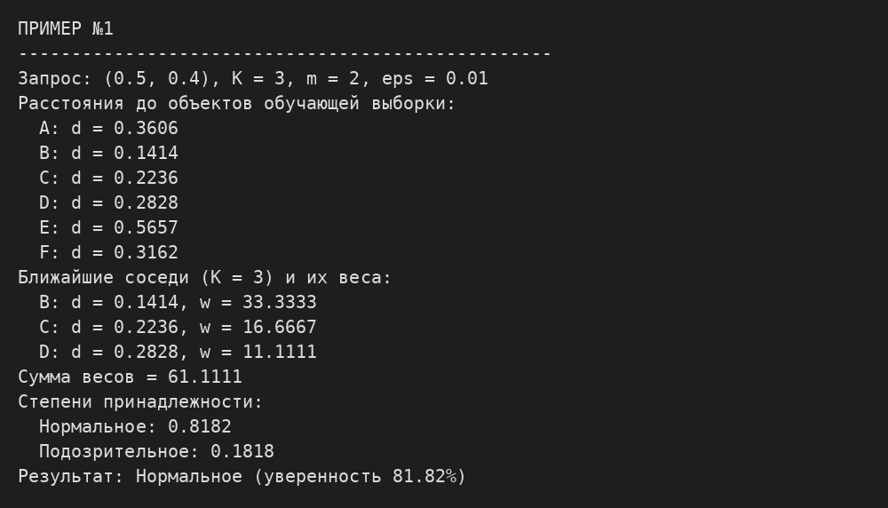
Рисунок 3 – Результат работы программы для примера №1
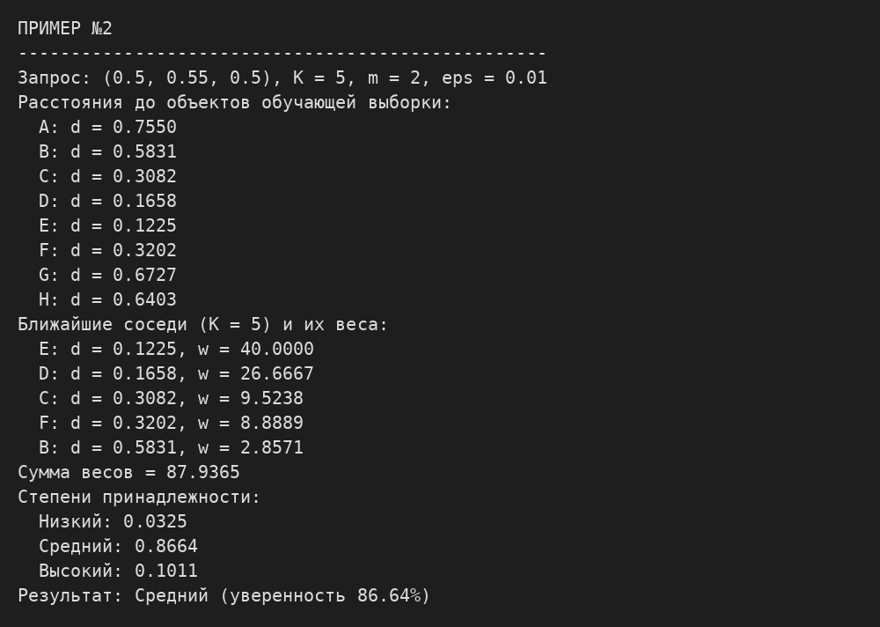
Рисунок 4 – Результат работы программы для примера №2
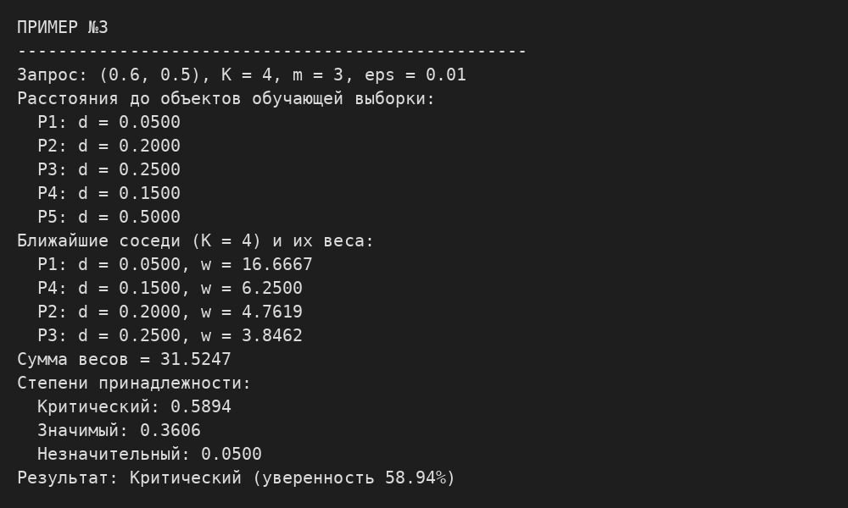
Рисунок 5 – Результат работы программы для примера №3
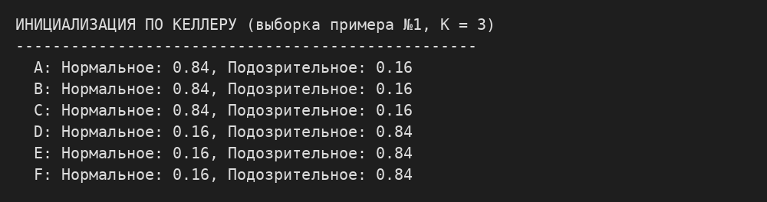
Рисунок 6 – Инициализация степеней принадлежности по методу Келлера

5 Варианты заданий для самостоятельной работы
Для каждого из вариантов необходимо выполнить классификацию объекта Q методом Fuzzy K-NN. Порядок выполнения задания:
- Вручную выполнить все шаги алгоритма: вычислить расстояния до всех объектов обучающей выборки, выбрать K ближайших соседей, рассчитать их веса, найти степени принадлежности объекта Q к каждому классу и определить класс-победитель. Расчёт оформить так же, как в примерах главы 3.
- Проверить правильность расчёта: сумма степеней принадлежности должна быть равна 1.
- Реализовать алгоритм на языке Python (допускается использовать программу из приложения А) и сравнить результаты с ручным расчётом.
- Сформулировать вывод: к какому классу относится объект, какова уверенность решения и какие соседи оказали наибольшее влияние на результат.
Во всех вариантах признаки нормированы на отрезок [0; 1], ε = 0.01. Параметры K, m и метрика расстояния указаны в таблице 5 и в условии каждого варианта. В вариантах 11 и 12 расстояние вычисляется как манхэттенское, при этом вес по-прежнему рассчитывается по формуле $w_{i}=1/\left(d_{i}^{2/\left(m-1\right)}+ε\right)$. В вариантах 9 и 10 обучающие объекты имеют нечёткие метки, поэтому степень принадлежности вычисляется по общей формуле с учётом $u_{ij}$. Ответы для самопроверки приведены в приложении Б.
Таблица 5 – Сводка параметров вариантов
Вариант | Предметная область | Число классов | K | m | Метрика | Метки
1 | Фильтрация спама | 2 | 3 | 2 | евклидова | четкие
2 | Анализ сетевого трафика | 2 | 3 | 2 | евклидова | четкие
3 | Обнаружение вредоносного ПО | 2 | 3 | 2 | евклидова | четкие
4 | Оценка стойкости пароля | 2 | 3 | 3 | евклидова | четкие
5 | Нагрузка на сервер | 3 | 4 | 2 | евклидова | четкие
6 | Критичность уязвимости | 3 | 4 | 2 | евклидова | четкие
7 | Оценка риска инцидента ИБ | 3 | 4 | 2 | евклидова | четкие
8 | Качество канала связи | 3 | 4 | 3 | евклидова | четкие
9 | Приоритет инцидента ИБ | 3 | 4 | 3 | евклидова | нечеткие
10 | Доверие к устройству сотрудника | 3 | 4 | 2 | евклидова | нечеткие
11 | Обнаружение фишинговых сайтов | 2 | 3 | 2 | манхэттенская | четкие
12 | Выявление аномальных входов | 2 | 3 | 3 | манхэттенская | четкие

Вариант 1. Фильтрация спама
Таблица 6 – Обучающая выборка
Объект | Доля ссылок (x₁) | Доля слов заглавными (x₂) | Класс (y)
A | 0.10 | 0.05 | Не спам
B | 0.20 | 0.15 | Не спам
C | 0.15 | 0.30 | Не спам
D | 0.40 | 0.25 | Не спам
E | 0.70 | 0.80 | Спам
F | 0.85 | 0.60 | Спам
G | 0.55 | 0.55 | Спам
Классифицировать объект Q (x₁ = 0.65; x₂ = 0.35). Параметры: K = 3, m = 2, ε = 0.01, метрика – евклидова.

Вариант 2. Анализ сетевого трафика
Таблица 7 – Обучающая выборка
Объект | Пакетов в секунду (x₁) | Средний размер пакета (x₂) | Класс (y)
A | 0.20 | 0.60 | Легитимный
B | 0.30 | 0.50 | Легитимный
C | 0.25 | 0.70 | Легитимный
D | 0.45 | 0.55 | Легитимный
E | 0.85 | 0.15 | Атака
F | 0.75 | 0.25 | Атака
G | 0.55 | 0.35 | Атака
Классифицировать объект Q (x₁ = 0.70; x₂ = 0.60). Параметры: K = 3, m = 2, ε = 0.01, метрика – евклидова.

Вариант 3. Обнаружение вредоносного ПО
Таблица 8 – Обучающая выборка
Объект | Обращения к реестру (x₁) | Сетевые соединения (x₂) | Класс (y)
A | 0.10 | 0.20 | Безопасное
B | 0.25 | 0.10 | Безопасное
C | 0.30 | 0.35 | Безопасное
D | 0.15 | 0.40 | Безопасное
E | 0.80 | 0.70 | Вредоносное
F | 0.65 | 0.85 | Вредоносное
G | 0.55 | 0.60 | Вредоносное
Классифицировать объект Q (x₁ = 0.20; x₂ = 0.65). Параметры: K = 3, m = 2, ε = 0.01, метрика – евклидова.

Вариант 4. Оценка стойкости пароля
Таблица 9 – Обучающая выборка
Объект | Длина пароля (x₁) | Разнообразие символов (x₂) | Класс (y)
A | 0.20 | 0.15 | Слабый
B | 0.30 | 0.30 | Слабый
C | 0.25 | 0.45 | Слабый
D | 0.45 | 0.20 | Слабый
E | 0.80 | 0.85 | Надежный
F | 0.70 | 0.65 | Надежный
G | 0.55 | 0.60 | Надежный
Классифицировать объект Q (x₁ = 0.90; x₂ = 0.15). Параметры: K = 3, m = 3, ε = 0.01, метрика – евклидова.

Вариант 5. Нагрузка на сервер
Таблица 10 – Обучающая выборка
Объект | CPU (x₁) | RAM (x₂) | Network (x₃) | Класс (y)
A | 0.10 | 0.15 | 0.05 | Низкая
B | 0.20 | 0.25 | 0.20 | Низкая
C | 0.45 | 0.50 | 0.40 | Средняя
D | 0.55 | 0.45 | 0.50 | Средняя
E | 0.40 | 0.55 | 0.55 | Средняя
F | 0.85 | 0.90 | 0.80 | Высокая
G | 0.90 | 0.75 | 0.95 | Высокая
Классифицировать объект Q (x₁ = 0.80; x₂ = 0.60; x₃ = 0.90). Параметры: K = 4, m = 2, ε = 0.01, метрика – евклидова.

Вариант 6. Критичность уязвимости
Таблица 11 – Обучающая выборка
Объект | Доступность вектора атаки (x₁) | Влияние на конфиденциальность (x₂) | Влияние на целостность (x₃) | Класс (y)
A | 0.15 | 0.10 | 0.20 | Низкая
B | 0.25 | 0.30 | 0.15 | Низкая
C | 0.50 | 0.45 | 0.55 | Средняя
D | 0.60 | 0.50 | 0.40 | Средняя
E | 0.45 | 0.65 | 0.50 | Средняя
F | 0.90 | 0.85 | 0.95 | Высокая
G | 0.80 | 0.90 | 0.75 | Высокая
Классифицировать объект Q (x₁ = 0.10; x₂ = 0.80; x₃ = 0.55). Параметры: K = 4, m = 2, ε = 0.01, метрика – евклидова.

Вариант 7. Оценка риска инцидента ИБ
Таблица 12 – Обучающая выборка
Объект | Вероятность (x₁) | Ущерб (x₂) | Охват систем (x₃) | Класс (y)
A | 0.10 | 0.20 | 0.10 | Приемлемый
B | 0.25 | 0.15 | 0.30 | Приемлемый
C | 0.40 | 0.55 | 0.45 | Умеренный
D | 0.55 | 0.40 | 0.50 | Умеренный
E | 0.50 | 0.60 | 0.35 | Умеренный
F | 0.80 | 0.85 | 0.90 | Критический
G | 0.90 | 0.70 | 0.80 | Критический
H | 0.75 | 0.95 | 0.65 | Критический
Классифицировать объект Q (x₁ = 0.70; x₂ = 0.30; x₃ = 0.75). Параметры: K = 4, m = 2, ε = 0.01, метрика – евклидова.

Вариант 8. Качество канала связи
Таблица 13 – Обучающая выборка
Объект | Задержка (x₁) | Потери пакетов (x₂) | Джиттер (x₃) | Класс (y)
A | 0.10 | 0.05 | 0.10 | Хорошее
B | 0.15 | 0.10 | 0.20 | Хорошее
C | 0.05 | 0.15 | 0.05 | Хорошее
D | 0.40 | 0.35 | 0.45 | Удовлетворительное
E | 0.50 | 0.45 | 0.35 | Удовлетворительное
F | 0.85 | 0.80 | 0.90 | Плохое
G | 0.70 | 0.90 | 0.75 | Плохое
Классифицировать объект Q (x₁ = 0.90; x₂ = 0.50; x₃ = 0.40). Параметры: K = 4, m = 3, ε = 0.01, метрика – евклидова.

Вариант 9. Приоритет инцидента ИБ
Таблица 14 – Обучающая выборка
Объект | Масштаб затронутых систем (x₁) | Ценность актива (x₂) | u(Критический) | u(Значимый) | u(Незначительный)
P1 | 0.85 | 0.90 | 0.9 | 0.1 | 0.0
P2 | 0.70 | 0.60 | 0.5 | 0.4 | 0.1
P3 | 0.55 | 0.50 | 0.2 | 0.6 | 0.2
P4 | 0.40 | 0.45 | 0.1 | 0.5 | 0.4
P5 | 0.25 | 0.20 | 0.0 | 0.1 | 0.9
P6 | 0.60 | 0.75 | 0.6 | 0.3 | 0.1
Классифицировать объект Q (x₁ = 0.85; x₂ = 0.50). Параметры: K = 4, m = 3, ε = 0.01, метрика – евклидова.

Вариант 10. Доверие к устройству сотрудника
Таблица 15 – Обучающая выборка
Объект | Актуальность обновлений (x₁) | Нарушения политики (x₂) | u(Доверенное) | u(Условно доверенное) | u(Недоверенное)
P1 | 0.90 | 0.10 | 0.9 | 0.1 | 0.0
P2 | 0.75 | 0.25 | 0.7 | 0.3 | 0.0
P3 | 0.55 | 0.40 | 0.3 | 0.6 | 0.1
P4 | 0.45 | 0.55 | 0.1 | 0.6 | 0.3
P5 | 0.30 | 0.70 | 0.0 | 0.2 | 0.8
P6 | 0.15 | 0.90 | 0.0 | 0.0 | 1.0
Классифицировать объект Q (x₁ = 0.70; x₂ = 0.30). Параметры: K = 4, m = 2, ε = 0.01, метрика – евклидова.

Вариант 11. Обнаружение фишинговых сайтов
Таблица 16 – Обучающая выборка
Объект | Длина URL (x₁) | Число поддоменов (x₂) | Новизна домена (x₃) | Класс (y)
A | 0.15 | 0.10 | 0.20 | Легитимный
B | 0.25 | 0.20 | 0.10 | Легитимный
C | 0.30 | 0.15 | 0.35 | Легитимный
D | 0.40 | 0.30 | 0.25 | Легитимный
E | 0.80 | 0.75 | 0.85 | Фишинг
F | 0.65 | 0.90 | 0.70 | Фишинг
G | 0.55 | 0.60 | 0.75 | Фишинг
Классифицировать объект Q (x₁ = 0.30; x₂ = 0.60; x₃ = 0.65). Параметры: K = 3, m = 2, ε = 0.01, метрика – манхэттенская (сумма модулей разностей).

Вариант 12. Выявление аномальных входов
Таблица 17 – Обучающая выборка
Объект | Отклонение времени входа (x₁) | Удаленность геолокации (x₂) | Неудачные попытки (x₃) | Класс (y)
A | 0.10 | 0.05 | 0.15 | Нормальный
B | 0.20 | 0.15 | 0.05 | Нормальный
C | 0.15 | 0.30 | 0.20 | Нормальный
D | 0.35 | 0.25 | 0.30 | Нормальный
E | 0.85 | 0.90 | 0.70 | Аномальный
F | 0.70 | 0.60 | 0.85 | Аномальный
G | 0.55 | 0.65 | 0.50 | Аномальный
Классифицировать объект Q (x₁ = 0.25; x₂ = 0.35; x₃ = 0.50). Параметры: K = 3, m = 3, ε = 0.01, метрика – манхэттенская (сумма модулей разностей).

Приложение А Листинг программы
Листинг А.1 – Модуль fuzzy_knn.py
import math
def euclidean_distance(x, y):
"""
Евклидово расстояние между двумя векторами признаков
"""
return math.sqrt(sum((a - b) ** 2 for a, b in zip(x, y)))
def manhattan_distance(x, y):
"""
Манхэттенское расстояние (сумма модулей разностей)
"""
return sum(abs(a - b) for a, b in zip(x, y))
def make_sample(name, features, label, classes):
"""
Создает объект обучающей выборки с четкой меткой класса:
степень принадлежности своему классу равна 1, остальным - 0
"""
u = {c: (1.0 if c == label else 0.0) for c in classes}
return {"name": name, "features": features, "u": u}
def find_neighbors(train, query, K, metric=euclidean_distance):
"""
Возвращает K ближайших соседей в виде списка пар (расстояние, объект),
отсортированного по возрастанию расстояния
"""
distances = [(metric(query, s["features"]), s) for s in train]
distances.sort(key=lambda pair: pair[0])
return distances[:K]
def compute_weights(neighbors, m=2, eps=0.01):
"""
Веса соседей: w_i = 1 / (d_i^(2/(m-1)) + eps)
При m = 2 показатель степени равен 2, то есть w_i = 1 / (d_i^2 + eps)
"""
p = 2 / (m - 1)
return [1 / (d ** p + eps) for d, _ in neighbors]
def fuzzy_membership(neighbors, weights, classes):
"""
Степень принадлежности объекта к каждому классу:
u_j(x) = sum(u_ij * w_i) / sum(w_i)
"""
total = sum(weights)
result = {}
for c in classes:
numerator = sum(s["u"][c] * w for (_, s), w in zip(neighbors, weights))
result[c] = numerator / total
return result
def fuzzy_knn(train, query, K, classes, m=2, eps=0.01,
metric=euclidean_distance, verbose=True):
"""
Классификация объекта методом Fuzzy K-NN.
Возвращает словарь степеней принадлежности и название класса-победителя
"""
if verbose:
print(f"Запрос: {query}, K = {K}, m = {m}, eps = {eps}")
print("Расстояния до объектов обучающей выборки:")
for s in train:
print(f" {s['name']}: d = {metric(query, s['features']):.4f}")
neighbors = find_neighbors(train, query, K, metric)
weights = compute_weights(neighbors, m, eps)
if verbose:
print(f"Ближайшие соседи (K = {K}) и их веса:")
for (d, s), w in zip(neighbors, weights):
print(f" {s['name']}: d = {d:.4f}, w = {w:.4f}")
print(f"Сумма весов = {sum(weights):.4f}")
membership = fuzzy_membership(neighbors, weights, classes)
winner = max(membership, key=membership.get)
if verbose:
print("Степени принадлежности:")
for c in classes:
print(f" {c}: {membership[c]:.4f}")
print(f"Результат: {winner} (уверенность {membership[winner] * 100:.2f}%)")
print()
return membership, winner
def keller_init(train, K, classes, metric=euclidean_distance):
"""
Инициализация степеней принадлежности обучающих объектов по Келлеру.
Для каждого объекта берутся K ближайших соседей (без самого объекта):
собственный класс: u = 0.51 + 0.49 * (n_j / K)
чужие классы: u = 0.49 * (n_j / K)
"""
labels = {s["name"]: max(s["u"], key=s["u"].get) for s in train}
result = []
for s in train:
others = [t for t in train if t is not s]
nearest = find_neighbors(others, s["features"], K, metric)
counts = {c: 0 for c in classes}
for _, t in nearest:
counts[labels[t["name"]]] += 1
own = labels[s["name"]]
u = {}
for c in classes:
share = 0.49 * counts[c] / K
u[c] = 0.51 + share if c == own else share
result.append({"name": s["name"], "features": s["features"], "u": u})
return result
if __name__ == "__main__":
# ===== Пример №1: классификация сетевого соединения =====
cls1 = ["Нормальное", "Подозрительное"]
train1 = [
make_sample("A", (0.20, 0.20), "Нормальное", cls1),
make_sample("B", (0.40, 0.30), "Нормальное", cls1),
make_sample("C", (0.30, 0.50), "Нормальное", cls1),
make_sample("D", (0.70, 0.60), "Подозрительное", cls1),
make_sample("E", (0.90, 0.80), "Подозрительное", cls1),
make_sample("F", (0.80, 0.50), "Подозрительное", cls1),
]
print("=" * 50)
print("ПРИМЕР №1")
print("=" * 50)
fuzzy_knn(train1, (0.50, 0.40), K=3, classes=cls1, m=2)
# ===== Пример №2: оценка уровня угрозы =====
cls2 = ["Низкий", "Средний", "Высокий"]
raw2 = [
("A", (0.10, 0.05, 0.10), "Низкий"),
("B", (0.20, 0.15, 0.20), "Низкий"),
("C", (0.35, 0.30, 0.40), "Средний"),
("D", (0.45, 0.50, 0.35), "Средний"),
("E", (0.55, 0.45, 0.55), "Средний"),
("F", (0.70, 0.75, 0.65), "Высокий"),
("G", (0.90, 0.85, 0.95), "Высокий"),
("H", (0.90, 0.95, 0.80), "Высокий"),
]
train2 = [make_sample(n, f, c, cls2) for n, f, c in raw2]
print("=" * 50)
print("ПРИМЕР №2")
print("=" * 50)
fuzzy_knn(train2, (0.50, 0.55, 0.50), K=5, classes=cls2, m=2)
# ===== Пример №3: приоритет инцидента (нечеткие метки, m = 3) =====
cls3 = ["Критический", "Значимый", "Незначительный"]
raw3 = [
("P1", (0.63, 0.54), (0.7, 0.3, 0.0)),
("P2", (0.48, 0.66), (0.2, 0.6, 0.2)),
("P3", (0.75, 0.70), (0.9, 0.1, 0.0)),
("P4", (0.51, 0.62), (0.4, 0.5, 0.1)),
("P5", (0.30, 0.10), (0.0, 0.1, 0.9)),
]
train3 = [
{"name": n, "features": f, "u": dict(zip(cls3, u))} for n, f, u in raw3
]
print("=" * 50)
print("ПРИМЕР №3")
print("=" * 50)
fuzzy_knn(train3, (0.60, 0.50), K=4, classes=cls3, m=3)
# ===== Инициализация по Келлеру для обучающей выборки примера №1 =====
print("=" * 50)
print("ИНИЦИАЛИЗАЦИЯ ПО КЕЛЛЕРУ (выборка примера №1, K = 3)")
print("=" * 50)
for s in keller_init(train1, 3, cls1):
vals = ", ".join(f"{c}: {v:.2f}" for c, v in s["u"].items())
print(f" {s['name']}: {vals}")

